Муниципальное бюджетное общеобразовательное учреждение Лягушинская средняя общеобразовательная школа имени Героя Советского Союза А.И. Бельского Купинского района

Методической разработка коррекционное занятия по развитию мыслительных операций с использованием технологии «Сказкотерапии»

Разработал:
педагог-психолог
Яброва Дарья Николаевна

Тема: коррекционно-развивающее занятие для развития мыслительных операций (памяти, внимания, мышления)
Цель: создания условий для стимулирования и развития мыслительных операций (памяти, внимания, мышления) младших школьников.
Задачи:
- снизить вероятность возникновения девиации в поведении;
- стимулировать развитие мыслительных процессов;
- внести коррективы в развитие, целью устранения или уменьшение недостатков.
Группа: 3-4 класс.
Продолжительность занятия: 30 минут.
Актуальность выбранной темы: Индивидуальное коррекционно-развивающее занятие, направленное на развития мыслительных операций (памяти, внимания, мышления), является актуальной темой, так как оно способствует улучшению когнитивных функций и академической успеваемости учащихся.
Ожидаемый результат: Повышение уровня концентрации внимания и успеваемости в школе.
Педагогическая технология: сказкотерапия
Форма работы: групповая
Сказка «Заюшкина избушка»
Содержание: Организационный момент; целеполагание; основной этап; итог; рефлексия.
Конспект.
Организационный момент:
- Здравствуйте, ребята, сегодня на нашем внеурочном занятии мы отправимся в волшебный мир сказок. Я желаю вам продуктивно поработать на занятии.
- Вы готовы?
Целеполагание:
- Ребята, а вот чтобы узнать в какую сказку мы попадём, я предлагаю вам разгадать ребус.
- Так в какую сказку мы попадём? (Зайца изба)
- Молодцы
Основной этап:
Кинестетическое упражнение.
-Ребята, прежде чем мы приступим к сказке, давайте выполним с вами. «Пальчиковый лабиринт». Задания выполняется на специальных сенсорных досках.
- отлично
- Жили-были в лесу лисичка и зайка. Жили они неподалёку друг от друга. Пришла осень. Холодно стало в лесу. Решили они избушки на зиму построить. Лисичка построила себе избушку из сыпучего снежка, а зайчик — из сыпучего песка.
Упражнение «Дополни сказку».
Ребята, давайте с вами придумаем описание избушек зайца и лисы. Я начну, а вы продолжите… (Льдинки, из которых сложена избушка, имеют разные оттенки синего и голубого цвета, а внутри избы у Лисы…..)
- Перезимовали они в новых избушках. Настала весна, пригрело солнце. Лисичкина избушка растаяла, а зайкина стоит, как стояла. Пришла лисица в зайкину избушку, выгнала зайку, а сама в его избушке осталась.
Упражнение «Опиши картину»
Ребята, я сейчас вам покажу избушку зайца, ваша задача внимательно посмотреть на нею в течение 2х минут, после этого я уберу картинку, а вы должны подробным образом описать что было в этой избушки.
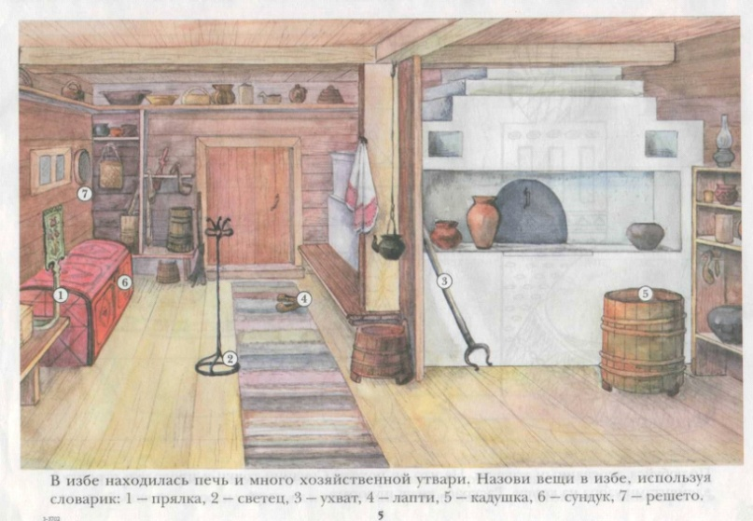
- Пошёл зайка со своего двора, сел под берёзкою и плачет.
Идёт волк. Видит — зайка плачет.
— Чего ты, зайка, плачешь? — спрашивает волк.
— Как же мне, зайке, не плакать? Жили мы с лисичкой близко друг возле друга. Построили мы себе избы: я — из сыпучего песка, а она — из сыпучего снежка. Настала весна. Её избушка растаяла, а моя стоит, как стояла. Пришла лисичка, выгнала меня из моей избушки и сама в ней жить осталась. Вот я и сижу да плачу.
— Не плачь, зайка. Пойдём, я тебе помогу, выгоню лисичку из твоей избы.
Пошли они. Пришли. Волк стал на пороге зайкиной избушки и кричит на лисичку:
— Ты зачем залезла в чужую избу? Слезай, лиса, с печи, а то сброшу, побью тебе плечи. Не испугалась лисичка, отвечает волку:
— Ой, волк, берегись: мой хвост что прут, — как дам, так и смерть тебе тут.
Испугался волк да наутёк. И зайку покинул.
Упражнение «Волк»
Посмотрите на лист бумаги с расчерченными клетками. Это игровое поле. А вот эта фишка — «Волк». «Волк» сел на середину листа в среднюю клетку. Отсюда он может двинуться в любую сторону. Но двигаться он может только тогда, когда ей дают команды «вверх», «вниз», «влево», «вправо», отвернувшись от игрового поля. Один из вас, тот, кто сидит слева, отвернется и, не глядя на поле, будет подавать команды, другой будет передвигать «волка». Нужно постараться продержать «волка» на поле в течение 5 мин и не дать ему «выбыть» (покинуть пределы игрового поля). Затем вы меняетесь ролями. Если «волк» «выбыл» раньше, значит, обмен ролями произойдет раньше».

Сел опять зайка под берёзкой и горько плачет.
Идёт по лесу медведь. Видит — зайчик сидит под берёзкой и плачет.
— Чего, зайка, плачешь? — спрашивает медведь.
— Как же мне, зайке, не плакать? Жили мы с лисичкой близко друг возле друга. Построили мы себе избы: я — из сыпучего песка, а она — из сыпучего снежка. Настала весна. Её избушка растаяла, а моя стоит, как стояла. Пришла лисичка, выгнала меня из моей избушки и сама там жить осталась. Так вот я сижу и плачу.
— Не плачь, зайка. Пойдём, я тебе помогу, выгоню лисичку из твоей избы.
Пошли они. Пришли. Медведь стал на пороге зайкиной избушки и кричит на лисичку:
— Зачем отняла у зайки избу? Слезай, лиса, с печи, а то сброшу, побью тебе плечи.
Не испугалась лисичка, отвечает медведю:
— Ох, медведь, берегись: мой хвост что прут,— как дам, так и смерть тебе тут.
Испугался медведь да наутёк и зайку одного покинул.
Упражнение «Перепутанные линии»
Перед вами на карточке ряд перепутанных между собой линий. Каждая из них начинается слева и заканчивается справа. Ваша задача проследить каждую линию слева направо и где она заканчивается, проставить ее номер. Начинать нужно с линии 1, затем перейти к линии 2 и т.д. до конца».
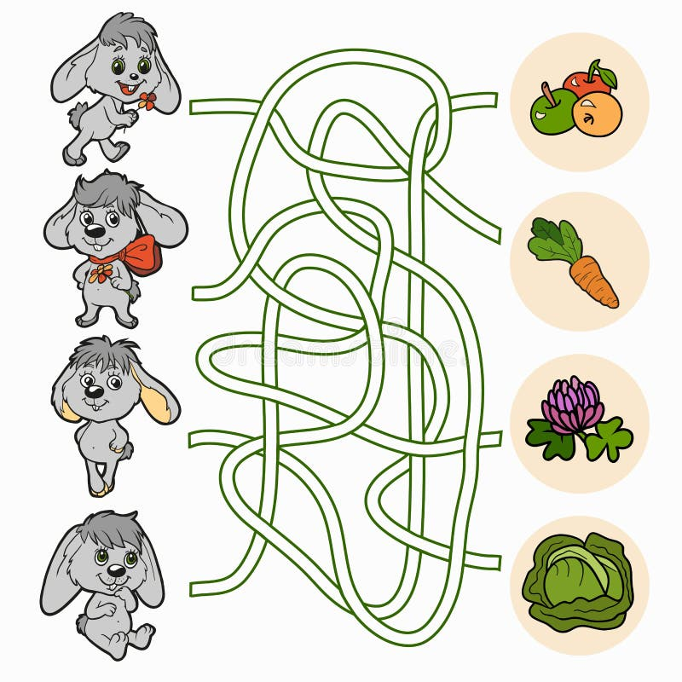
Опять пошёл зайка со своего двора, сел под берёзкою и горько плачет. Вдруг видит — идёт по лесу петух. Увидел зайчика, подошёл и спрашивает Петух
— Чего, зайка, плачешь?
— Да как же мне, зайке, не плакать? Жили мы с лисичкой близко друг возле друга. Построили мы себе избы: я — из сыпучего песка, а она — из сыпучего снежка. Настала весна. Её избушка растаяла, а моя стоит, как стояла. Пришла лисичка, выгнала меня из моей избушки и сама там жить осталась. Вот я сижу да плачу.
— Не плачь, зайка, я выгоню лису из твоей избушки.
— Ой, Петенька,— плачет зайка,— где тебе её выгнать? Волк гнал — не выгнал. Медведь гнал — не выгнал.
— А вот я выгоню. Пойдём,— говорит петух. Пошли. Вошёл петух в избушку, стал на пороге, кукарекнул, а потом как закричит:

— Я — петух-чебетух,
Я — певун-лопотун,
На коротких ногах,
На высоких пятах.
На плече косу несу,
Лисе голову снесу.
Заяц и петух
А лисичка лежит и говорит:
— Ой, петух, берегись: мой хвост что прут,— как дам, так и смерть тебе тут.
Прыгнул петушок с порога в избу и опять кричит:
— Я — петух-чебетух,
Я — певун-лопотун,
На коротких ногах,
На высоких пятах.
На плече косу несу,
Лисе голову снесу.
И — прыг на печь к лисе. Клюнул лису в спину. Как подскочит лисица да как побежит вон из зайкиной избушки, а зайка и двери захлопнул за нею.
Лиса убежала вон
И остался он жить в своей избушке вместе с петушком.
Упражнение «Танграм»
Внимательно рассмотрите картинку и подумайте, из каких геометрических фигур состоит голова, туловище, лапки петушка. Назовите признаки треугольника, квадрата, пятиугольника.
Итог:
Ребята, какую сказку мы с вами прослушали?
Рефлексия:
Ну а наше занятие подошло к концу.
Если на занятии у вас все получилось и у вас поднялось настроение, то покажи зелёный карандаш.
Если у вас что-то не получилось, но настроение не испортилось, покажи жёлтый карандаш.
Если у вас ничего не получилось и настроение испортилось, то покажи красный карандаш.
Спасибо за работу на занятии.
Список литературы.
- Зак А.З. Совершенствование познавательных умений у детей 5-12 лет. – М.: Московский психолого-социальный институт: Воронеж: Издательство НПО «МОДЭК», 1999.
- https://yandex.ru/project/alice/yagpt

